Laboratoire Réseau :

Evaluation 5 : client-serveur UDP en C/C++ et Java

2017-2018

3ème Informatique de Gestion

Dimartino Philippe

Dimartino Philippe

# **Trames échangées et vues par un sniffer**

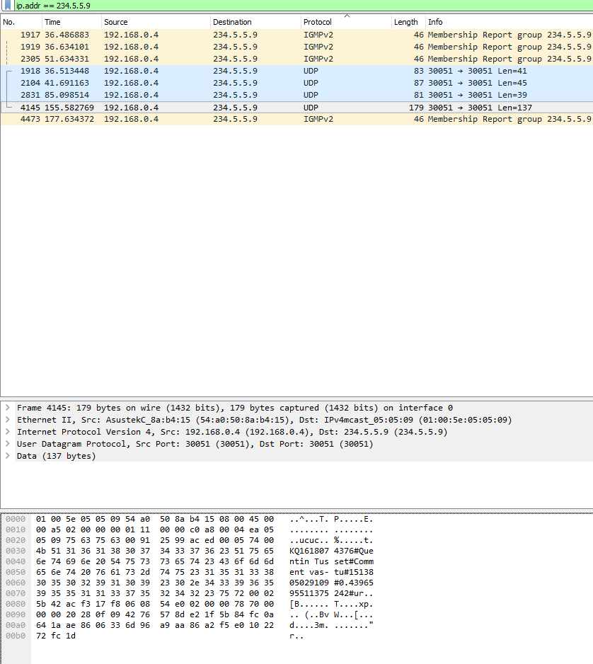

Echange entre deux utilisateurs, le premier envoie une question au deuxième utilisateur (ce qui explique les caractères aléatoires qui suivent le nombre aléatoire pour le digest)